**Introduction to Artificial Intelligence - Homework 4**

NE6114011 人工智慧所碩一 楊雲翔

**1 K-nearest-neighbors linear regression**

**實現方法**

存在訓練資料(X, Y)，其中X=($X_{1},X_{2},…, X_{n}$)，Y ${(Y}_{1},Y_{2},…, Y_{n}$)， $X_{1}=(x_{1},x_{2}, …x_{p})$，n表資料數，p表資料的維度，以data2.npz為例，n=1000, p=2。此時，若要預測一筆新樣本 $X^{'}=\left(x_{1},x_{2},…,x_{p}\right)$ 的值 $y^{'}$，步驟如下：

1. 與訓練資料X中的每一筆資料都計算一次歐幾里得距離，並尋找距離最近的K個樣本
2. 使用距離最近的K個樣本進行線性回歸，求解 $W={\left(X^{T}X\right)}^{-1}X^{T}y$ (這裡的X表K個樣本的x，Y表K個樣本的y)，獲得線性方程式的參數 $W=(w_{0},w_{1},…w_{p})$
3. 將樣本 $X^{'}$ 代入，獲得 $y^{'}=W\left[1 X^{'}\right]=w_{0}+w_{1}x_{1}^{'}+w_{2}x_{2}^{'}+…w_{p}x_{p}^{'}$

**實驗結果**

將訓練資料(X, Y)以9:1拆分為訓練集與測試集，並且以KNN linear regression進行測試集的預測，並計算MSE loss。

* 圖1: 設置不同K(neighbors數)時的MSE loss變化，
* 圖2: 根據訓練資料(X, y)，依照X的上下界，在中間均勻取點，產生多筆新資料進行KNN linear regression(K = 20)預測的結果，藍點為原始資料，紅點為新資料

1. Data1.npz:

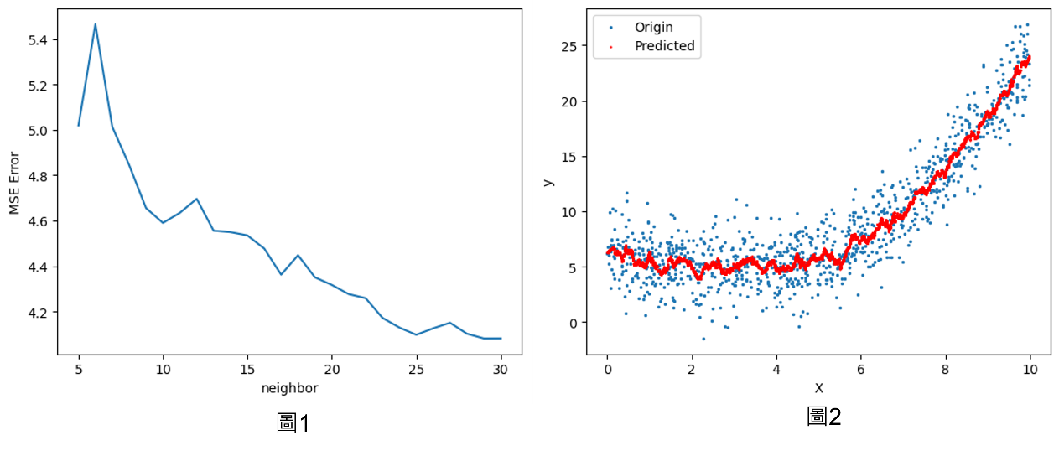

1. Data2.npz:

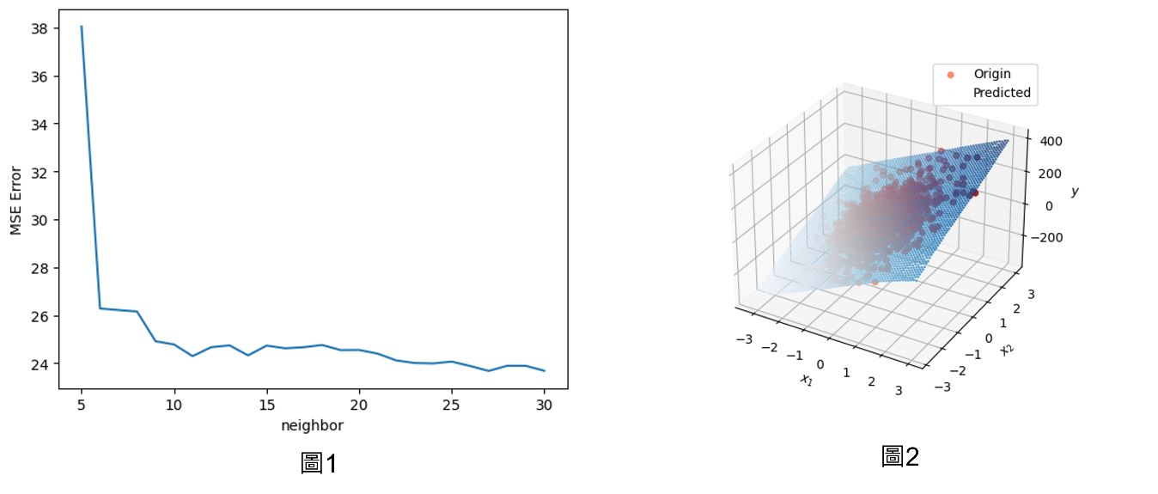

**2 Locally weighted regression**

**實現方法**

存在訓練資料(X, Y)，其中X=($X_{1},X_{2},…, X_{n}$)，Y ${(Y}_{1},Y_{2},…, Y_{n}$)， $X_{1}=(x_{1},x_{2}, …x_{p})$，n表資料數，p表資料的維度，以data2.npz為例，n=1000, p=2。此時，若要預測一筆新樣本 $X^{'}=\left(x_{1},x_{2},…,x_{p}\right)$ 的值 $y^{'}$，步驟如下：

1. 與訓練資料X中的每一筆資料都計算一次歐幾里得距離，將計算出的距離代入quadratic kernel，獲得weight $w=max⁡(0,1-{\left(2\left|dist\right|/k\right)}^{2} )$，k為kernel width
2. 使用該weight w代入方程式 $θ={\left(X^{T}WX\right)}^{-1}X^{T}Wy$ (相當於解最佳化式子 $w^{*}=argmin_{w}\sum_{j}{w_{j}{\left(y_{j}-w ⋅x_{j}\right)}^{2}}$)，並求解
3. 計算 ${\left(X^{T}WX\right)}^{-1}X^{T}Wy$ 獲得一條線性方程式的權重 $θ$， $θ=(θ_{0},θ_{1},…θ_{p})$
4. 將樣本 $X^{'}$ 代入，獲得 $y^{'}=θ\left[1 X^{'}\right]=θ_{0}+θ_{1}x_{1}^{'}+θ_{2}x_{2}^{'}+…θ_{p}x_{p}^{'}$

**實驗結果**

將訓練資料(X, Y)以9:1拆分為訓練集與測試集，並且以Locally weighted regression進行測試集的預測，並計算MSE loss。

* 圖1: 設置不同K(kernel width)時的MSE loss變化，
* 圖2: 根據訓練資料(X, y)，依照X的上下界，在中間均勻取點，產生多筆新資料進行Locally weighted regression (K = 10)預測的結果，藍點為原始資料，紅點為新資料

1. Data1.npz:

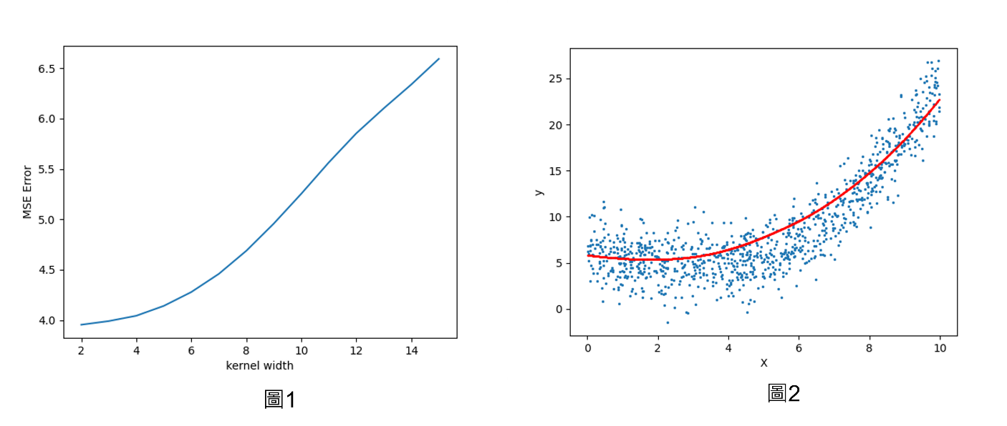

1. Data2.npz:

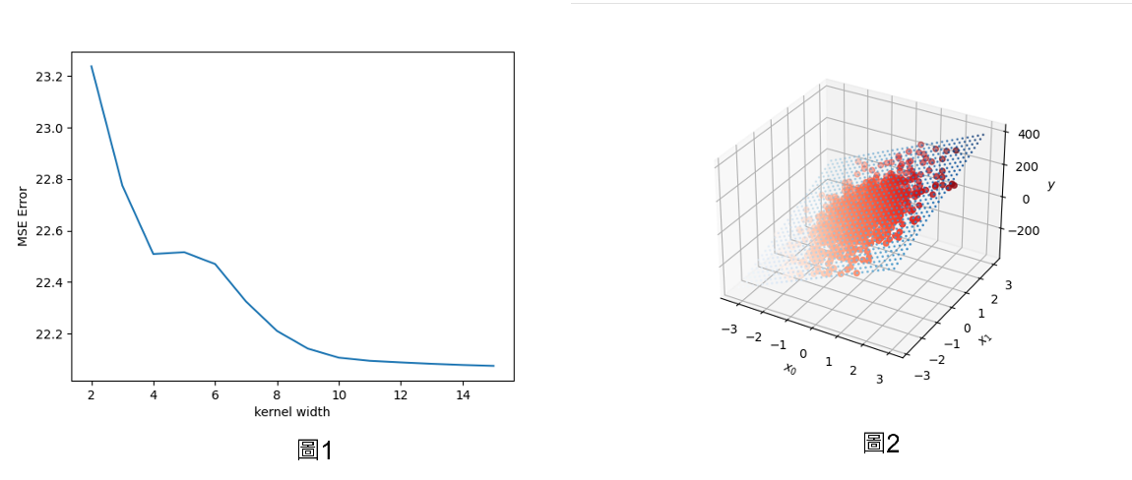

**3 Other Method: K-nearest-neighbors regression**

**實現方法**

存在訓練資料(X, Y)，其中X=($X_{1},X_{2},…, X_{n}$)，Y ${(Y}_{1},Y_{2},…, Y_{n}$)， $X_{1}=(x_{1},x_{2}, …x_{p})$，n表資料數，p表資料的維度，以data2.npz為例，n=1000, p=2。此時，若要預測一筆新樣本 $X^{'}=\left(x_{1},x_{2},…,x_{p}\right)$ 的值 $y^{'}$，步驟如下：

1. 與訓練資料X中的每一筆資料都計算一次歐幾里得距離，並尋找距離最近的K個樣本
2. 使用距離最近的K個樣本之y計算平均 $1/k\sum_{j}{K_{j}}$ (這裡的K只含距離最近的K個樣本)
3. 此平均值即為樣本 $X^{'}$ 對應的 $y^{'}$

**實驗結果**

將訓練資料(X, Y)以9:1拆分為訓練集與測試集，並且以KNN regression進行測試集的預測，並計算MSE loss。

* 圖1: 設置不同K(neighbors數)時的MSE loss變化，
* 圖2: 根據訓練資料(X, y)，依照X的上下界，在中間均勻取點，產生多筆新資料進行KNN regression(K = 20)預測的結果，藍點為原始資料，紅點為新資料

1. Data1.npz:

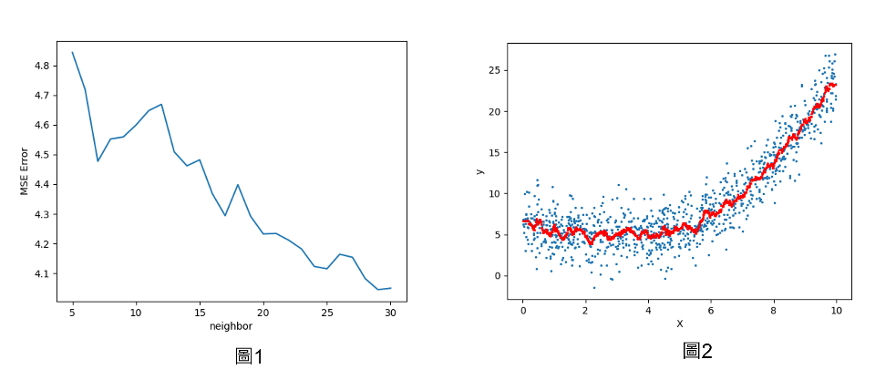

1. Data2.npz:

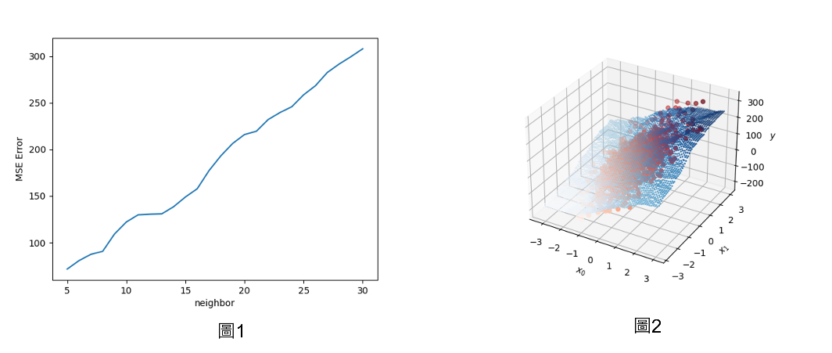

**4 比較**

* Data1.npz:

下圖是將結果放在同一圖上的結果，可以很明顯地看到KNN k=20(綠點)與KNN nonlinear(紫點)的曲線大致相同，且同為不連續的曲線，而local weighted(藍點)則是連續的曲線

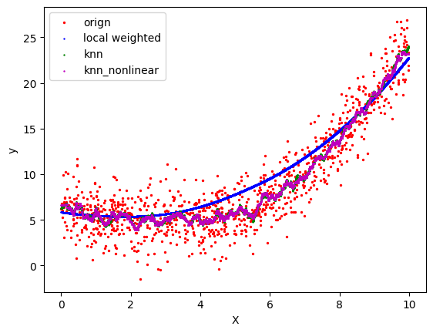

* Data2.npz:

下圖是將結果放在同一圖上的結果，在二維的例子中，可以很明顯地發現KNN(綠點)與KNN nonlinear(紫點)的平面不太一致，反而 local weighted(藍點)與KNN綠點)的平面較為接近，這個實驗結果也跟上面loss的結果大致相同，經由觀察上面的MSE loss中，可以發現KNN regression在二維的例子(data2.npz)中MSE Loss很明顯地較KNN linear regression與local weighted regression差上許多

